令和５年12月21日

株式会社セレッソ大阪と大阪府との包括連携協定の締結について

株式会社セレッソ大阪と大阪府は、12月21日（木）、地域活性化、健康、環境、産業・中小企業振興、多様性、子ども・教育の６分野にわたる連携と協働に関する包括連携協定を締結しました。
本協定は、地方創生を通じて個性豊かで魅力ある地域社会の実現などに向けた取組みが進む中、株式会社セレッソ大阪と府が連携・協働した活動をより一層深化させることを目的に締結するものです。
株式会社セレッソ大阪と府は、このたびの協定により、次の取組みを実施し、地域の活性化及び府民サービスの向上につなげてまいります。

◎新規 ○継続
 | 連携分野 | 主な連携事例
① | 地域活性化  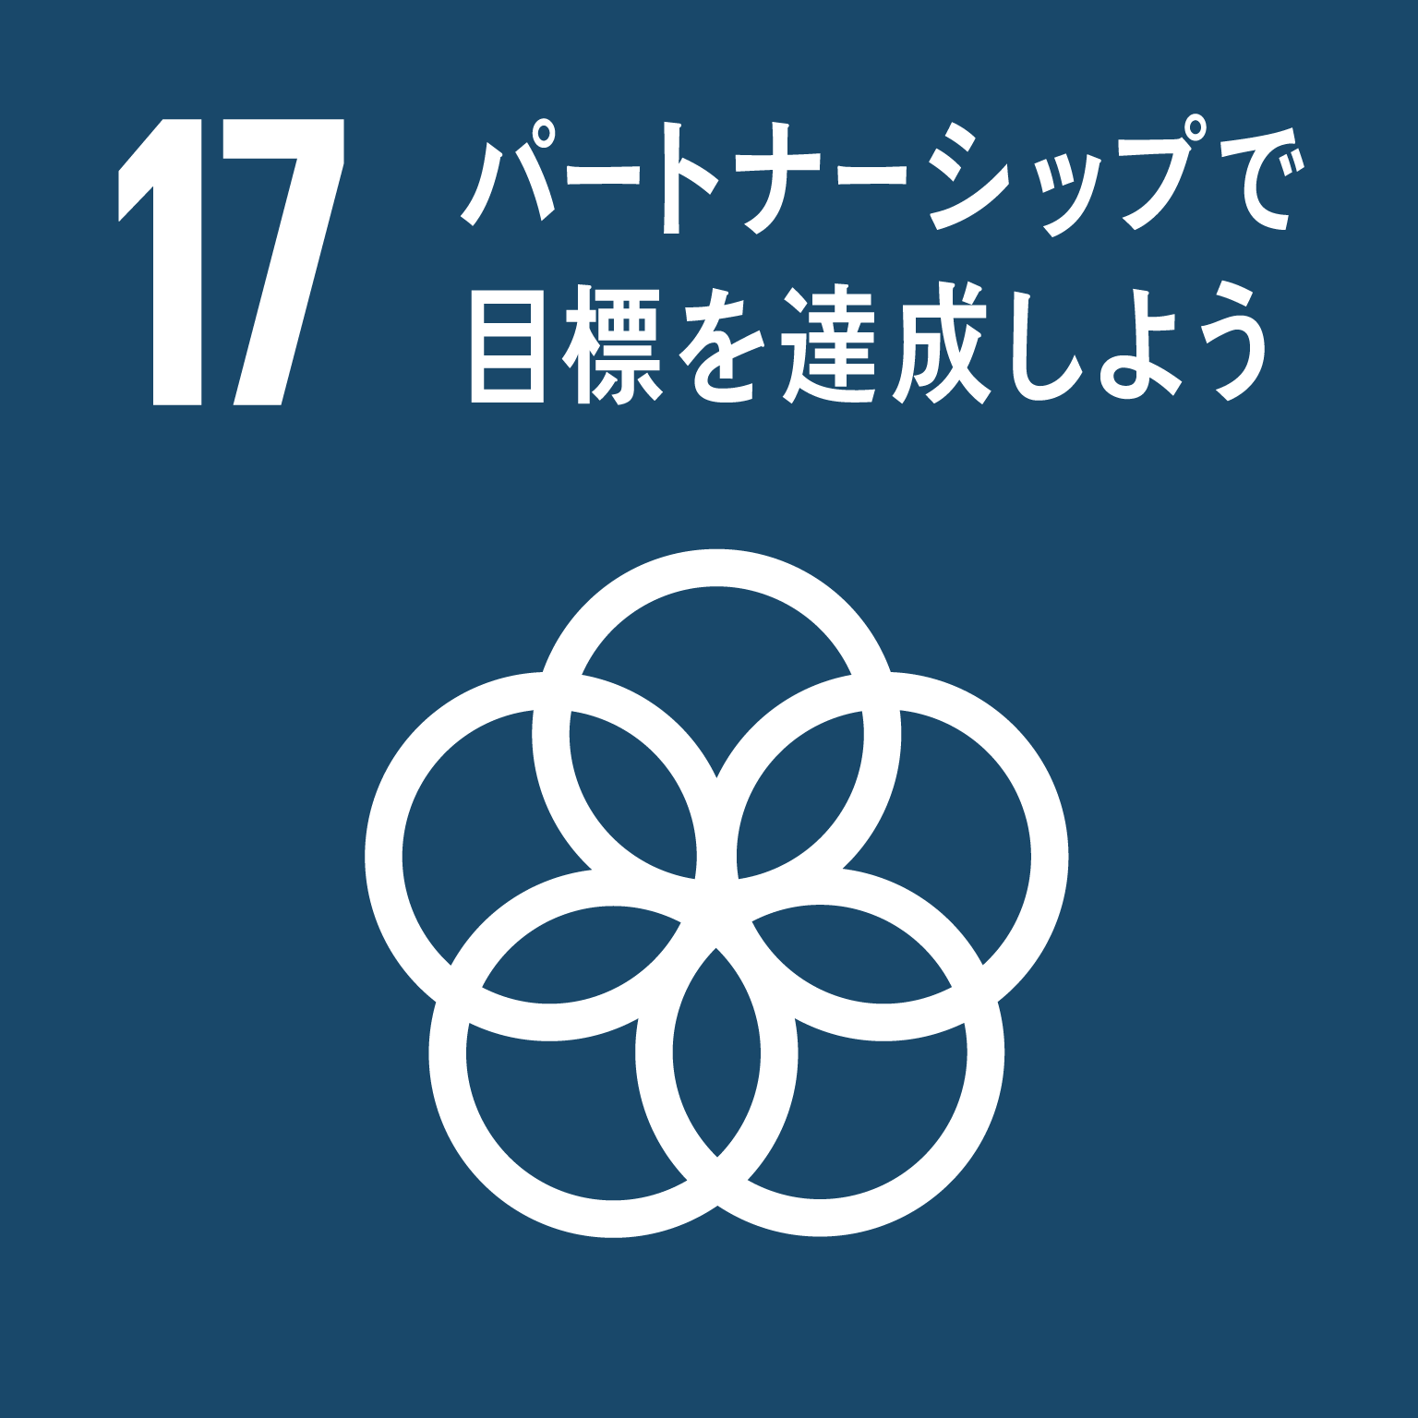 | ◎２０２５年大阪・関西万博の成功に向けた協力  ２０２５年大阪・関西万博の成功に向け、ホームゲームでのＰＲ等の情報発信を行います。  また、万博のレガシーとして府がめざす「ＳＤＧｓ先進都市」の実現にむけ、セレッソ大阪は、自ら実施しているＳＤＧｓの取組みを発信することで、あらゆるステークホルダーにおけるＳＤＧｓの達成に向けた取組みの加速化に貢献します。  ◎大阪の魅力発信、観光・周遊の促進に向けた協力  ホームタウンを中心に大阪の魅力のＰＲや、試合観戦に訪れた方々が、大阪観光・周遊を楽しめるよう仕掛けづくり等を行うことで、都市魅力の発信並びに観光・周遊促進の取組みに協力します。  ○「スポーツ楽創都市・大阪」の実現  大阪スポーツコミッション（ＯＳＡＫＡ ＳＰＯＲＴＳ ＰＲＯＪＥＣＴ）※１の構成員であるセレッソ大阪は、公式戦を府民が観戦できる機会の提供や、スポーツの楽しさを体感できるスポーツ教室・体験イベントの開催など魅力的なコンテンツの創出に協力します。  ＜取組み例＞  ・府内小学校及び支援学校等へのトップアスリート（コーチ等）派遣による、児童との対話、技術紹介等を実施  ・観戦優待の実施によるスポーツを観る機会の提供
② | 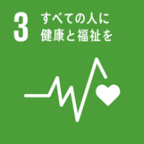  健康 | ◎「１０歳若返り」プロジェクトへの協力  スポーツを通じて府民が楽しみや生きがいを感じることでいきいきと暮らせるよう、中高年が観戦や運動を楽しむ機会を創出し、府が進める「１０歳若返り」プロジェクトに協力します。
③ | 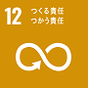  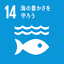  環境 | ◎プラスチックごみゼロに向けた府民の意識醸成・行動変容への協力  セレッソ大阪が実施してきた府民参加型の清掃イベントの内容を充実させ、海洋プラスチックごみゼロに向けた府民の意識醸成に取り組みます。  また、ペットボトルの水平リサイクル等、ホームゲームで発生する使い捨てプラスチックの削減やリサイクルをこれまで以上に進め、府民やサポーターの行動変容につなげます。
④ | 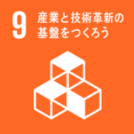  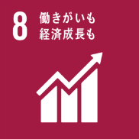  産業・中小企業振興 | ◎大阪産(もん)、大阪製ブランドの普及促進・ＰＲ  地域ブランド認定品の普及促進・ＰＲに向け、ホームゲームでの大阪産(もん)※２メニューの展開や販売、大阪産(もん)名品※２や大阪製ブランド※３製品とのコラボグッズの作成を行います。  ◎府立図書館におけるビジネス支援サービス充実への協力  府立中之島図書館では、業界情報、企業情報等の資料を所蔵し、ビジネス支援サービスを提供しています。  セレッソ大阪は、パートナー企業をはじめとするネットワークを生かし、展示企画への資料提供やセミナー等イベントの共同実施により、ビジネス支援サービスの充実に協力します。
⑤ | 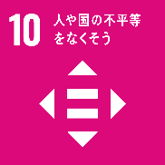  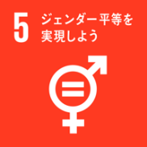  多様性 | ◎多様な生き方の発信  セレッソ大阪は、男女ともにプロリーグに属するチームを持ち、夢や生き方への多様性に溢れ、一人一人が輝く社会の実現、発展に取り組んでいます。  本協定の締結を機に、男女共同参画に対する府民の理解増進を図るため、府が主催するイベント等において選手の多様な生き方や活躍する姿を発信します。  ○誰もが安心してサッカーを楽しめる環境づくり  聴覚や視覚等において感覚過敏の症状がある子どもたちやその家族が安心して、スポーツやサッカーの楽しさを体験できるよう、ホームゲーム時にセンサリールームを常設する等、障がいの有無を問わず誰しもがスポーツを楽しめる機会を提供します。
⑥ | 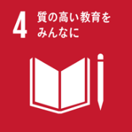  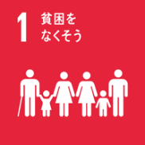  子ども・教育 | ◎「まいど子でもカード」の取組みへの協力  子育てを応援する社会的気運を醸成するため、「まいど子でもカード」※４会員にセレッソ大阪ならではのサービスを提供します。  ◎「わくわく・どきどき ＳＤＧｓジュニアプロジェクト」への参画  将来を担う子どもたちに対する教育支援を行うため、実社会における課題の解決に向けた探究的な学習「わくわく・どきどき ＳＤＧｓジュニアプロジェクト」※５に参画し、府内中学校にアンバサダー等を派遣します。

※１ 大阪スポーツコミッション（ＯＳＡＫＡ ＳＰＯＲＴＳ ＰＲＯＪＥＣＴ）
大阪府と府内16のスポーツチーム、関係団体等で令和４年１月16日に設立。
スポーツを都市魅力の有力なコンテンツとして活用し、在阪スポーツチームとの連携を基軸に観光や文化などと組み合わせたスポーツツーリズムの推進とともにスポーツを楽しめる機会の提供を通じ、生涯スポーツの振興にも取り組むことで、地域社会・経済の活性化を図る。

※２ 大阪産(もん)・大阪産(もん)名品
大阪産(もん)は、大阪府内で生産された農林水産物とそれらを使った加工品。
大阪産(もん)名品は、「天下の台所・大阪」で長く愛され続けている、お土産や贈り物にもおすすめの加工食品で、府が、伝統や大阪らしさなど、複数の項目を審査し、認証している。

※３ 大阪製ブランド
大阪のものづくりのブランドイメージを高めるとともに、府内ものづくり中小企業の自社製品開発の取組を促進するため、府内ものづくり中小企業の優れた技術に裏打ちされた創造力にあふれる製品を、「大阪製ブランド製品」として知事が認定しているもの。

※４ まいど子でもカード
18歳未満の子どもを育てている世帯を対象に、企業等の協賛により、シンボルマークのついた携帯電話画面や会員証（カード）などを店舗で提示することで、割引・特典などのサービスが受けられる仕組み

※５ わくわく・どきどきＳＤＧｓジュニアプロジェクト
府内小中学校において、「２０２５年日本国際博覧会協会教育プログラム」を活用し、社会を構成する自立した主体となるために必要な知識について理解を深めるとともに、実社会における課題の解決にむけて探究的な学習に取り組み、その成果を普及する。

